VSCode是微软推出的一款轻量编辑器，采取了和VS相同的UI界面，搭配合适的插件可以优化前端开发的体验。
布局：左侧是用于展示所要编辑的所有文件和文件夹的文件管理器，依次是`资源管理器`，`搜索`，`GIT`，`调试`，`插件`，右侧是打开文件的编辑区域，最多可同时打开三个编辑区域到侧边。
底栏：依次是`Git Branch`，`error&warning`，`编码格式`等。
常用插件
HTML Snippets：增强了zen-coding，增加了H5的自动补全，安装后每次打开自动启用（可能与其他插件冲突）。
Angular 1.x Snippets：增加了AngularJs 1在.html和.js中的代码补全，安装后每次打开自动启用。
Git Easy：增加了vscode中自带的git操作，安装后按F1调出控制台，输入git easy ［options］完成git操作，代替git bash。
HTML CSS Support： 增加.html中css的代码补全，可以手动增加配置文件来增加外部css中的class补全。详情见插件说明。
VScode-icons： 美化VSCode的界面，在文件名前面显示小图标，安装后每次打开自动启用。
Git Blame：可以查看当前光标所在位置的Git Log，最近一次提交的人和时间，显示在左下角，安装后每次打开自动启用。
HTML CSS Class Completion：扫描项目中的所有css中的class名，在html中自动补全，安装后每次打开自动启用。注意：如果css过多容易卡死。
Debugger for Chrome：方便js调试的插件，前端项目在Chrome中运行起来之后，可以直接在VSCode中打断点、查看输出、查看控制台，需要配置launch.json，详情见插件说明。
background：VSCode美化插件，修改界面背景，详情见插件说明。

vscode怎么编译运行
说到c++编译运行，大家第一个想到的应该是VS2015这种微软出的大型IDE，对于一些大型项目也确实应该使用VS这种大型的IDE，但是作为一个业余的爱好者，只是想使用c++来运行一些东西，比如一些算法问题，那么VS这种大型的IDE就显得鸡肋，还会消耗不必要的内存，这个时候VSCode这种可安装插件的编辑器就显得非常高效。
主要步骤
安装VSCode
在VSCode内安装c++插件
安装g++编译、调试环境
修改VSCode调试配置文件
安装VSCode
VSCode下载地址
按照步骤安装
在VSCode内安装c++插件
Ctrl+P之后输入
ext install c++1
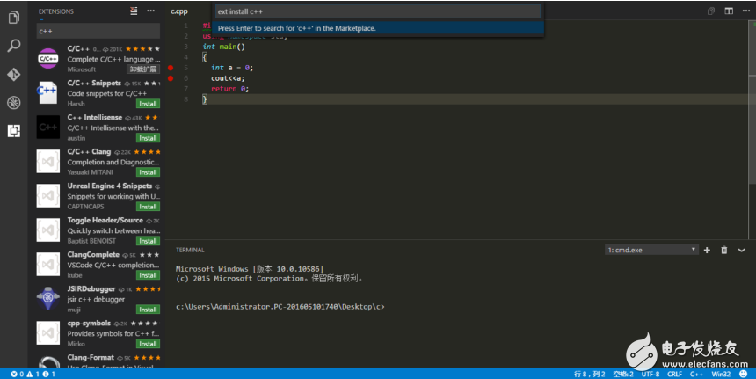
安装左边第一个c/c++的插件（微软的官方插件）。
安装完成之后重启VSCode生效。
安装g++编译、调试环境
目前windows下调试仅支持 Cygwin 和 MinGW。这里使用的是MinGW.
Download mingw-get-setup.exe （86.5 kB）
按照流程安装，安装完之后打开界面：
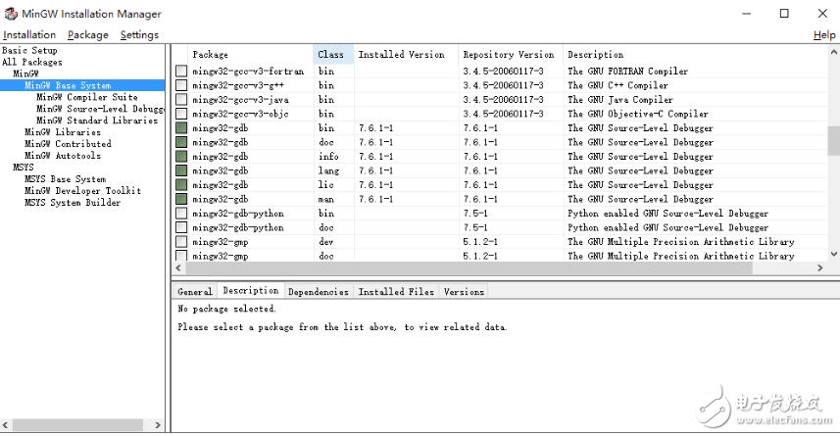
安装此处选中的模块。全选中之后按左上角Installationt-》Apply Changes进行安装（最好翻墙）。
然后配置环境变量
别忘了这步就好（不懂配置的可以自己搜索，配环境变量应该是对程序员而言最见到那的事了）
有时候修改环境变量需要重启计算机
修改VSCode调试配置文件
用VSCode打开一个文件夹（因为VSCode会生成一个配置文件，所以必须在一个文件夹内运行）
新建一个a.cpp
写一个最简单的程序
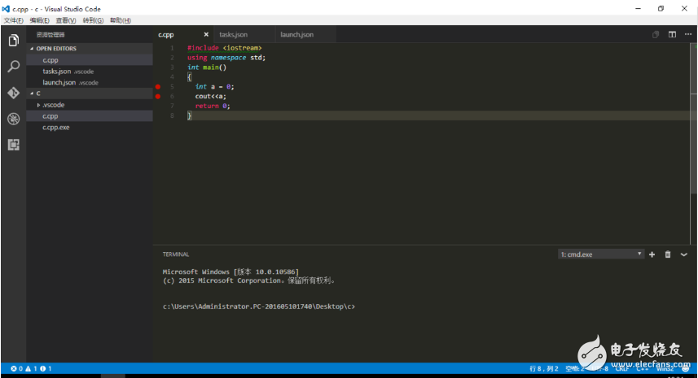
点击右边的蜘蛛，再点击左边调试栏上方的设置按钮，选择c++编译环境，将launch.json的文件内容替换成如下：
{
“version”： “0.2.0”，
“configurations”： ［
{
“name”： “C++ Launch （GDB）”， // 配置名称，将会在启动配置的下拉菜单中显示
“type”： “cppdbg”， // 配置类型，这里只能为cppdbg
“request”： “launch”， // 请求配置类型，可以为launch（启动）或attach（附加）
“launchOptionType”： “Local”， // 调试器启动类型，这里只能为Local
“targetArchitecture”： “x86”， // 生成目标架构，一般为x86或x64，可以为x86， arm， arm64， mips， x64， amd64， x86_64
“program”： “${file}.exe”， // 将要进行调试的程序的路径
“miDebuggerPath”：“c：\\MinGW\\bin\\gdb.exe”， // miDebugger的路径，注意这里要与MinGw的路径对应
“args”： ［“blackkitty”， “1221”， “# #”］， // 程序调试时传递给程序的命令行参数，一般设为空即可
“stopAtEntry”： false， // 设为true时程序将暂停在程序入口处，一般设置为false
“cwd”： “${workspaceRoot}”， // 调试程序时的工作目录，一般为${workspaceRoot}即代码所在目录
“externalConsole”： true， // 调试时是否显示控制台窗口，一般设置为true显示控制台
“preLaunchTask”： “g++” // 调试会话开始前执行的任务，一般为编译程序，c++为g++， c为gcc
}
］
}12345678910111213141516171819
注意miDebuggerPath要与MinGw的路径对应
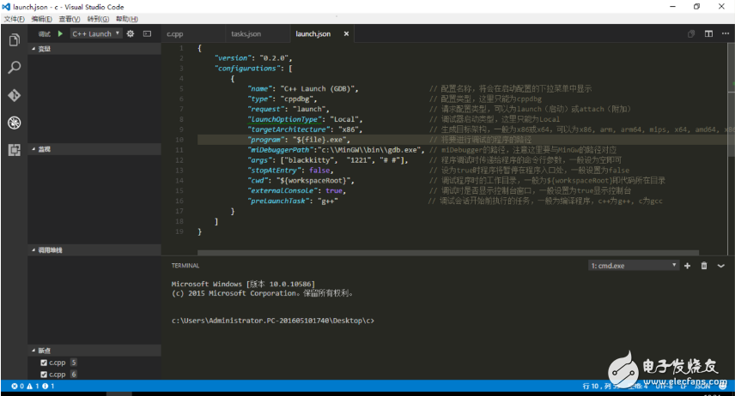
替换后保存，然后切换至a.cpp，按F5进行调试，此时会弹出一个信息框要求你配置任务运行程序，点击它~
选择任务运行程序，点击Others，跳出tasks.json的配置文件。
替换成如下代码
{
“version”： “0.1.0”，
“command”： “g++”，
“args”： ［“-g”，“${file}”，“-o”，“${file}.exe”］， // 编译命令参数
“problemMatcher”： {
“owner”： “cpp”，
“fileLocation”： ［“relative”， “${workspaceRoot}”］，
“pattern”： {
“regexp”： “^（.*）：（\\d+）：（\\d+）：\\s+（warning|error）：\\s+（.*）$”，
“file”： 1，
“line”： 2，
“column”： 3，
“severity”： 4，
“message”： 5
}
}
}1234567891011121314151617
保存一下，然后切换至a.cpp，再次按F5启动调试
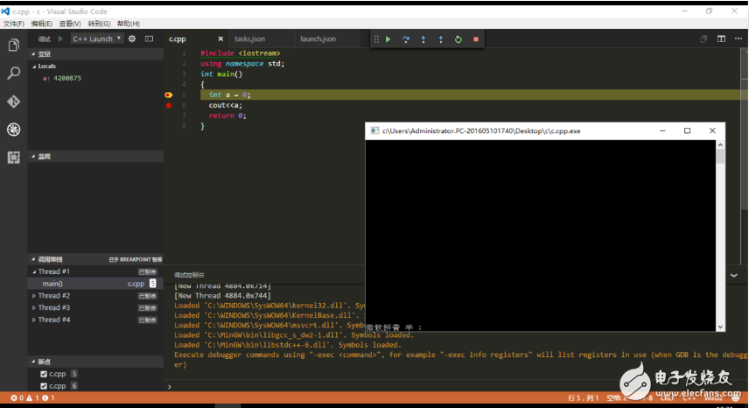
然后就可以设置断点调试了

